Муниципальное автономное дошкольное образовательное учреждение «Детский сад комбинированного вида «Радуга»

Мастер-класс по теме «Формирование предпосылок функциональной грамотности у детей старшего дошкольного возраста посредством опытно-экспериментальной деятельности»
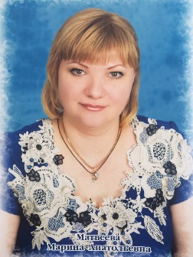
Подготовила Матвеева Марина Анатольевна, воспитатель

«Функционально грамотный человек – это человек, способный использовать все постоянно приобретаемые в течение жизни знания, умения и навыки для решения максимально широкого диапазона жизненных задач в различных сферах человеческой деятельности, общения и социальных отношений»
Алексей Алексеевич Леонтьев, российский языковед, психолингвист и психолог, академик РАО
Цель мастер-класса: расширение знаний педагогов о методах и приемах формирования функциональной грамотности у старших дошкольников посредством опытно-экспериментальной деятельности
Одна из важнейших задач современного образования – формирование функционально грамотных людей. Эта задача является актуальной и для дошкольного образования, поскольку подготовка к школе требует формирования важнейших компетенций
Дошкольники – прирожденные исследователи. Важнейшими чертами детского поведения являются любознательность, наблюдательность, жажда новых открытий и впечатлений, стремление к экспериментированию и поиску новых сведений об окружающем ребёнка мире.
А моя задача помочь детям сохранить эту исследовательскую активность как основу для таких важных процессов как самообучение, самовоспитание и саморазвитие.
Естественно - научная грамотность - это способность использовать естественнонаучные знания, выявлять проблемы, делать обоснованные выводы, необходимые для понимания окружающего мира и тех изменений, которые вносит в него деятельность человека, и для принятия соответствующих решений.
Основные задачи естественно-научного направления:
- углублять представления детей о живой и неживой природе;
- расширять представления о физических свойствах окружающего мира (воздуха, воды, почвы, фауны и флоры);
- развивать умение наблюдать, анализировать, сравнивать, обобщать, делать выводы;
Познавая, ребенок видит вокруг себя много необычного или необъяснимого. Как научить ребенка добывать знания и делать выводы?

В своей работе я использую алгоритм организации детского экспериментирования:
- Постановка проблемы или вопроса, который необходимо разрешить;
- Выдвижение гипотезы, поиск возможных путей решения;
- Определение средств, оборудования необходимых для решения гипотезы;
- Проверка гипотезы, проведение опытов, исследований;
- Анализ полученного результата;
- Формулирование выводов относительно выдвинутой гипотезы;
В «Детский сад комбинированного вида «Радуга» создана развивающая предметно-пространственная среда, способствующая полноценному развитию детей. Группы оснащены современным оборудованием:
- интерактивная доска;
- интерактивная система Колибри;
-модуль солнечной системы, поможет узнать детям, как происходит смена дня и ночи;
- интерактивный глобус «ORBOOT» поможет отправиться в увлекательное путешествие по миру, узнать о достопримечательностях разных стран, животных, флоре и фауне разных континентов.
,- электрические наборы «Знаток», с ними дети учатся собирать электрические схемы, узнают, что такое электрическая цепь, от куда берется электричество.
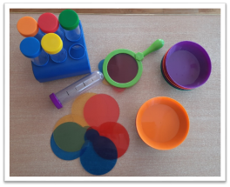
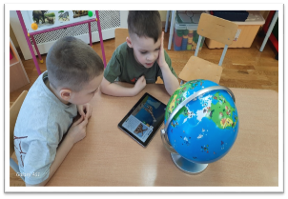
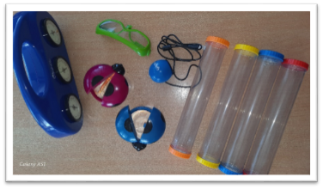
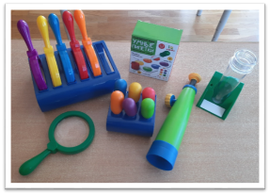
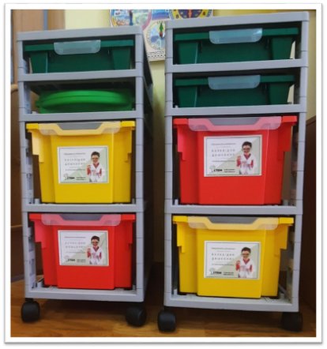
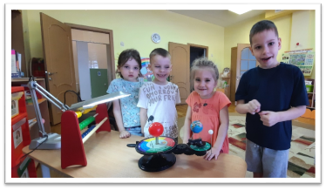
- уголок экспериментирования, образовательный комплект «Наука для дошколят».
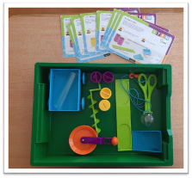
Применение современного оборудования позволяет разнообразить процесс обучения, развить желание получать и применять новые знания, стимулировать познавательную, речевую двигательную активность.
В процессе опытно-экспериментальной деятельности с детьми применяются следующие методы:
- Метод наблюдения: – относится к наглядным методам и является одним из основных
- Игровой метод - который предусматривает использование разнообразных компонентов игровой деятельности
- Элементарный опыт – это преобразование жизненной ситуации, предмета или явления с целью выявления скрытых, непосредственно не представленных свойств объектов, установления связей между ними, причин их изменения и т. д.
- Словесные методы – это рассказы, беседы воспитателя
В процессе деятельности развиваются такие процессы как:
- - мышление;
- - внимание;
- - память;
- - речь;
- - познавательный интерес детей в процессе экспериментирования;
- Перед вами на столе находятся предметы ваша задача сформулировать гипотезу, предложить пути решения, провести эксперимент и сделать вывод?
Опыт 1 «Парящие магниты»
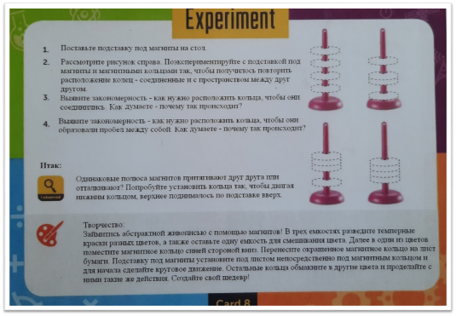
- Какие стороны притягиваются, а какие отталкиваются?
- Что для этого необходимо?
- Какие действия необходимо выполнить?
-Провести эксперимент.
-Поэкспериментируйте с подставкой и магнитными кольцами, так чтобы получилось повторить расположение колец. Выявите закономерность, как нужно расположить кольца, чтобы они соединились и оттолкнулись.
- Как вы думаете, почему так происходит?
-Одинаковые полюса магнитов отталкиваются, а разные притягиваются.
Эти знания можно применить при нахождении потерявшихся металлических предметов (иголки, маленькие болтики и т.д.)
2 опыт «Узоры на молоке»
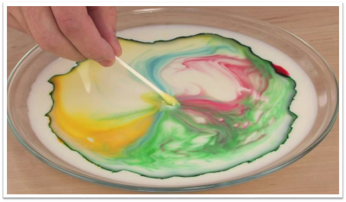
1. Наливаем в тарелку немного молока. Так чтобы прикрыть хорошо дно тарелки.
2. Добавляем краску разных цветов в молоко. Можно один оттенок или сразу несколько. Сначала наблюдаем, как появляются цветные узоры. Смочив ватную палочку в жидком мыле, окунаем ее в цветное молоко и держим несколько секунд. Чтобы получить интересные завихрения, можно подуть на молоко. Цветные узоры будут "убегать" от палочки. Молоко само начнёт двигаться. (Повторяем несколько раз).
- Что вы видите? Почему это происходит?
Молоко состоит из воды и жира. Именно слой жира на поверхности не дает краскам раствориться в молоке. Моющее средство вступает в реакцию с молекулами жира в молоке и приводит их в движение.

Нельзя забывать о тесном сотрудничестве с родителями, которые делают процесс обучения более успешным, поэтому детском саду постоянно проводятся различные мероприятия для родителей:
_беседы;
-тематические встречи;
мастер-классы, где родители знакомятся с оборудованием, которое используется для развития детей. Родители с огромным удовольствием принимают участие, они на время становятся детьми, экспериментируют, играют.
Проведение тематических недель, посвященных опытам и экспериментам, позволяют погрузиться в этот увлекательный процесс. Ведь только так, когда дети могут сами проверить, увидеть, провести опыт и понять откуда берется статическое электричество, что такое натяжение воды, и почему молекулы жира начинают двигаться.
Деятельность детей не ограничивается только опытами и экспериментами. При работе с электрическими наборами «Знаток»
На примере модуля солнечной системы, понимают, как происходит смена дня и ночи. А
Не мало важную роль в экологическом воспитании дошкольников имеет природа. В нашем детском саду много различных растений, за которыми ребята помогают ухаживать и знают много названий цветов.
Закончить хочется словами Александра Ильича Савенкова, советского и российского психолога и педагога, специалиста в области диагностики и развития детской одаренности: «Для ребенка естественнее и потому гораздо легче постигать новое, проводя собственные исследования – наблюдая, ставя эксперименты, делая на их основе собственные суждения и умозаключения, чем получать уже добытые кем-то знания в «готовом виде»

